

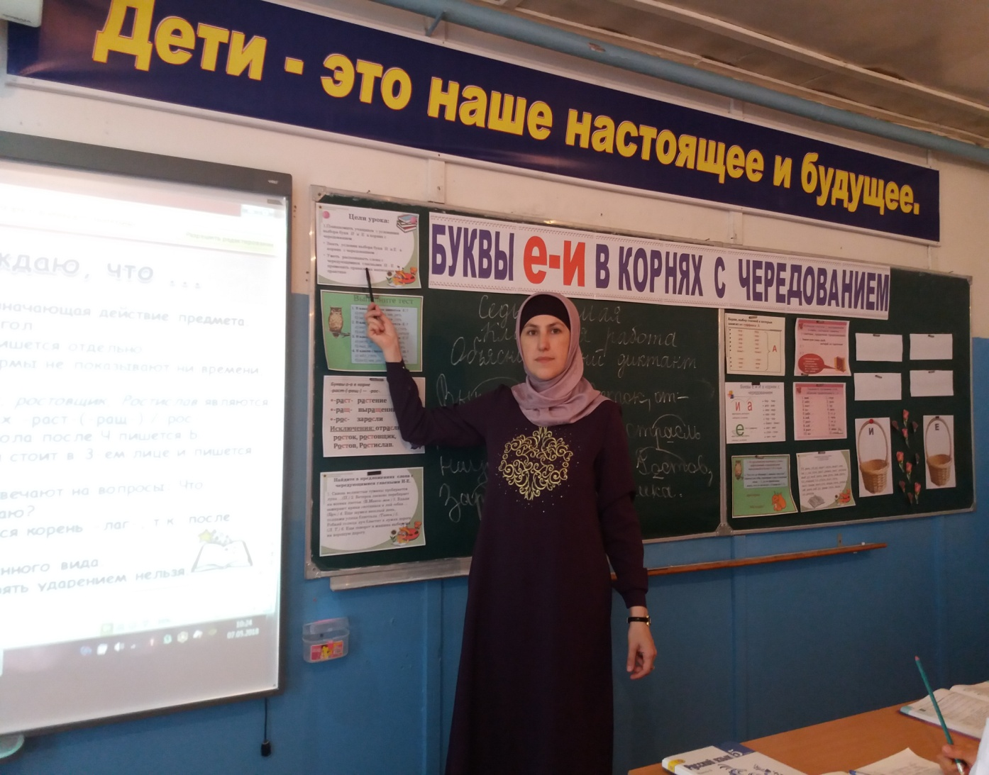

**Цель урока:**

* Формирование орфографических умений по данной теме.

**Задачи урока:**

**Предметные**

1. Формировать умение осознанно воспринимать, формулировать правило и четко запоминать в ходе действий по его применению.

2. Познакомить учащихся с опознавательными признаками и графическим обозначением орфограммы.

3. Развивать у учащихся орфографическую зоркость.

**Метапредметные**

1. Развивать умение правильно оценивать выполнение действия

2. Развивать   логическое   мышление   и   повышать   речевую   активность школьников.

3. Развивать умение формулировать собственно мнение, обосновывать свой ответ.

**Личностные**

1. Формирование уважительного отношения к чужому мнению.

2. Развитие навыков сотрудничества с учителем и с одноклассниками.

3. Развитие умения оценивать результаты собственной деятельности.

**Тип урока:**урок ознакомления с новым учебным материалом

**Оборудование**: компьютер, мультимедийная презентация, раздаточный материал

**Ход урока**

**I. Организационный момент,***(слайд 1)*

– Здравствуйте, дети! Запишем сегодняшнее число. 

**II. Актуализация знаний о глаголе. Проверка домашнего задания.**

– *Какую часть речи мы изучаем?*    (Глагол)

–  Давайте посмотрим, как хорошо вы знаете эту тему и некоторые другие, которые мы уже прошли в разделе «Глагол».  Вы будете отвечать на мои вопросы «да», если согласны, «нет», если не согласны, записывая ответы в тетради.

**Я утверждаю, что ...***(Слайд 2***)**

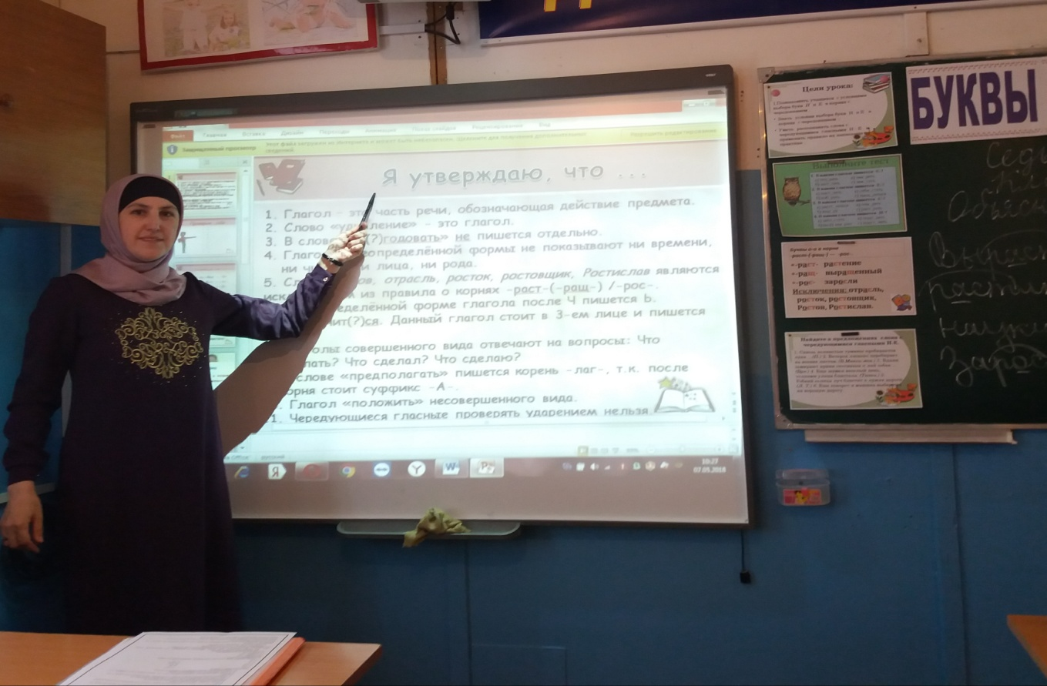

1. Глагол – это часть речи, обозначающая действие предмета.

2. Слово «удивление» - это глагол.

3. В слове «не(?)годовать» не пишется отдельно.

4. Глаголы  неопределённой формы не показывают ни времени, ни числа, ни лица, ни род

5. Слова *Ростов, отрасль, росток, ростовщик, Ростислав* являются исключением из правила о корнях -раст-(-ращ-) /-рос-.

6. В неопределённой форме глагола после Ч пишется Ь.

7. Брат учит(?)ся. Данный глагол стоит в 3-ем лице и пишется с Ь  
8. Глаголы совершенного вида отвечают на вопросы: Что сделать? Что сделал? Что сделаю?     
9. В слове «предполагать» пишется корень -лаг-, т.к. после корня стоит суффикс -А-.

10. Глагол «положить» несовершенного вида.

11. Чередующиеся гласные проверять ударением нельзя.

***Проверим себя****(Слайд 3)*

– Теперь оцените себя, пользуясь критериями, написанными на слайде:

**Самооценка***(Слайд 4)*

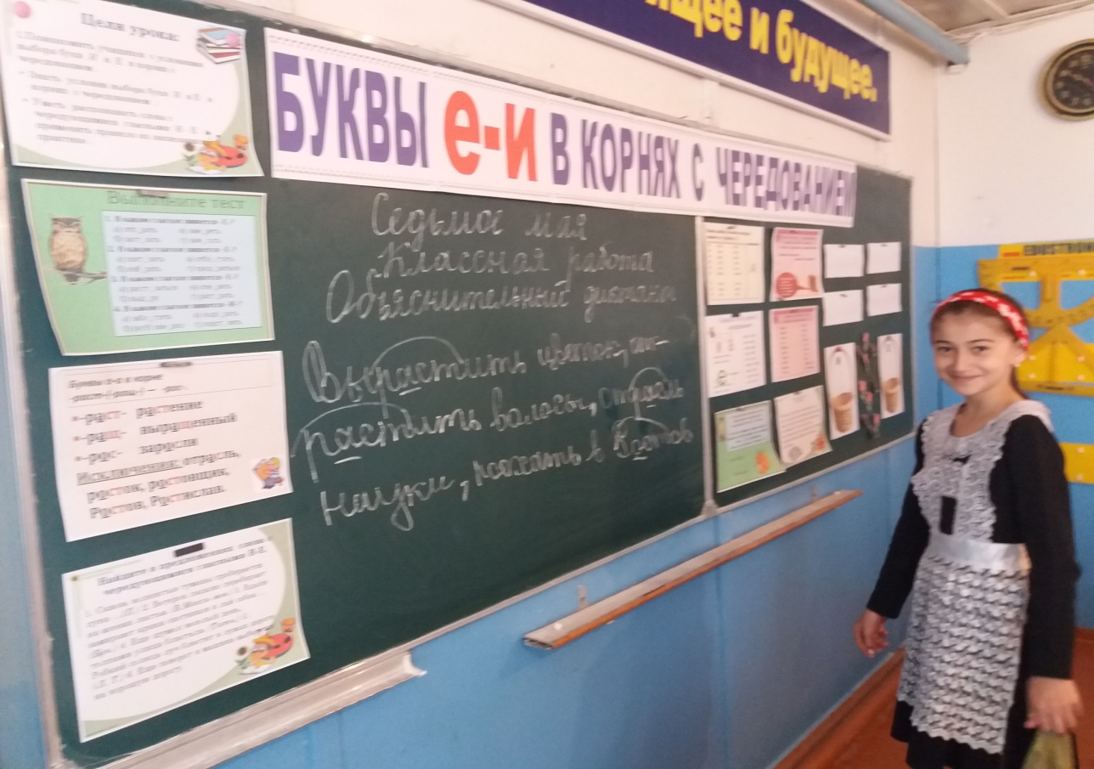

**III. Постановка учебной задачи.**

–Для того чтобы определить тему урока, обратимся к материалу для наблюдений. Перед вами карточки. Данные в них слова нужно распределить в два столбика.

*Подбирать, стереть, заблестеть, блистать,*

*разбери, запереть, напирать, растирать.*

– Проверим.*(Слайд 5)*

– Почему вы распределили слова таким образом? *(у одних слов в корне пишется Е, у других - И)*

– Какие это слова? *(Однокоренные)*

– Какое фонетическое явление представлено в этих словах? *(Чередование гласных)*

– Какие гласные чередуются*? (Чередование гласных Е и И)*

– Наша задача разобраться, когда в корнях с чередованием пишется Е, а когда - И. Сформулируйте тему нашего урока. *(Буквы е и и в корнях с чередованием.) (Слайд 6)*

– Записываем тему урока.

**ІІІ. Новый материал.**

– Наблюдение. На маркерной доске слова с чередующимися гласными Е – И.

*подбирать – разбери*

*растирать – стереть*

*блистать – заблестеть*

*напирать – запереть*

 – Определите вид глаголов.

 – Какой вывод можно сделать? *(Глаголы образуют видовые пары)*

 – Выделите корни и подчеркните чередующиеся в них гласные

– Посмотрите внимательно. В каких корнях пишется буква Е, а в каких – буква И? От чего зависит выбор Е - И в корнях?

 – Попробуйте сформулировать правило. *(Если за корнем следует суффикс А, то в корне пишется И. Если суффикс А отсутствует, то в корне пишется Е).*

– Мы работали только с четырьмя корнями, но их больше. Давайте с ними познакомимся.*(Слайд 7)*

|  |  |
| --- | --- |
| корни | примеры |
| БИР – БЕР | *подбирать – разбери* |
| ПИР – ПЕР | *напирать – запереть* |
| ДИР – ДЕР | *задирать  –  дерёт* |
| ТИР – ТЕР | *растирать – стереть* |
| МИР – МЕР | *замирать  –  замереть* |
| БЛИСТ – БЛЕСТ | *блистать – заблестеть* |
| СТИЛ – СТЕЛ | *расстилать  – подстелить* |
| ЖИГ – ЖЕГ | *разжигать  – зажечь* |
| ЧИТ – ЧЕТ | *вычитать  – вычет***Искл:** сочетать, сочетание |
| ИМ | *зан****им****ать* |
| ИН | *нач****ин****ать* |

**IV. Закрепление изученного.**

1. **Выборочный диктант**.*(Слайд 8)*

***Задание***: выпишите из предложений только те слова, в корне которых может произойти чередование гласных е - и.

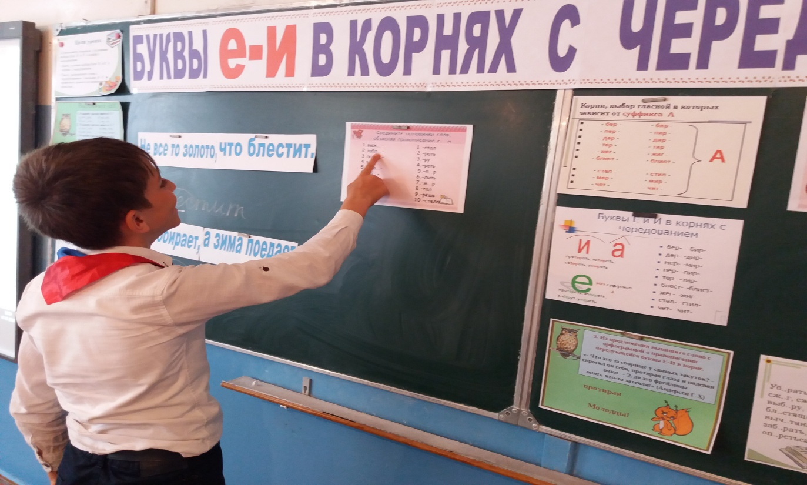

1) Берёзы жёлтою резьбой блестят в лазури голубой.

2) Песня замирает далеко в полях.

3) Нигде не зажигали огня, не садились ужинать.

4) С кем поведешься, от того и наберешься.

5) Сквозь волнистые туманы пробирается луна.

6) Улицы упирались в голые скалы.

7) За селом расстилается гладкое зеркало большого озера.

8) Не задирай нос высоко – споткнешься.

9) Сердце замирает от восторга.

10) Одной рукой поджигает, а другой тушит.

1. **Динамическая пауза.***(Слайд 9)*

– Учитель диктует слова с чередующимися Е и И в корне. Если в слове есть И, руки вперёд и присесть, если в слове Е, руки вверх.

*Собирать, запереть, не задирайся, обжигают, подстелить, вспоминать, затереть, замерло.*

1. **Задание на развитие быстроты реакции и мышления***(Слайд 10)*

Соедините половинки слов, вставьте пропущенную букву, объясните правописание е – и.

1.выж..-                1. –стал

2.забл..-                2. –рать

3.пост..-                3. –ру

4.за-                      4. –реть

5.забл..-                5. –п..р

6.изб..-                  6. –лить

7.раст..-                7. –м..р

8.соб..-                  8. –гал

9.раст..-                 9. –рёшь

10.за-                    10. –стело

      Ответ; 1-8; 2-1; 3-6; 4-7; 5-10; 6-3; 7-2; 8-9; 9-4; 10-5.

     (выжигал; заблистал; постелить; замер; заблестело; изберу; растирать; соберёшь; растереть; запер)

**Собери пословицу.**

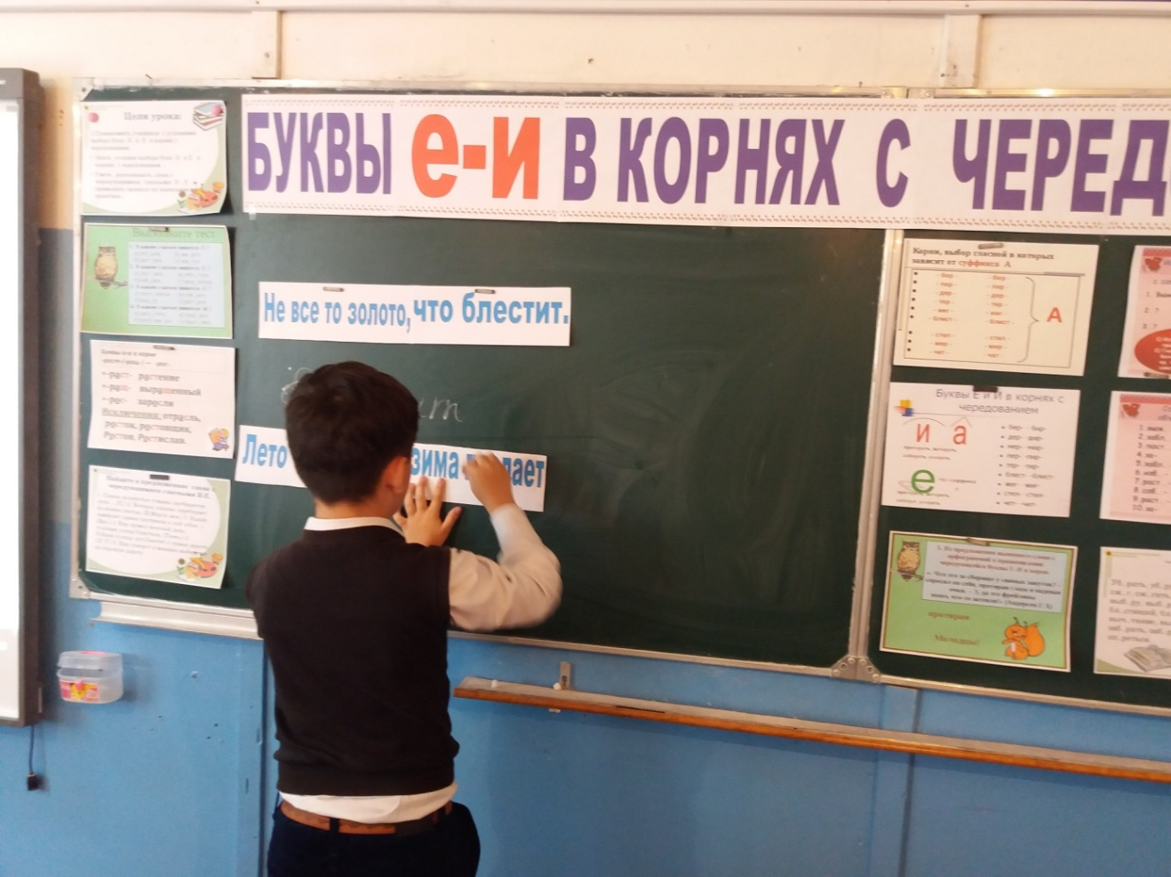

1. **Компетентностно - ориентированное задание:***(слайд 11)*

– Представьте, что ваша мама попросила вас научить младшего брата правилам поведения за столом. Используя глаголы с чередованием в корне, составьте памятку с советами, продолжив предложенный:

1. Вымыв руки перед едой, вытирай их тщательно.

– Перед выполнением задания изучите информацию о правилах составления памятки :  
  1) Используй короткие простые предложения;  
  2) Глаголы должны быть в форме 2 лица ед. ч и передавать совет, просьбу.

– *Возможные варианты*.

1.Вымыв руки перед едой, вытирай их тщательно.  
2. Постели салфетку на колени.  
3. Не задирай ноги и не болтай ими.  
4. Убирай локти со стола.  
5. Вытирай рот не рукавом, а салфеткой.  
6. Не втирай в скатерть пролитый суп.  
7.После еды убери за собой посуду.  
8. Не поленись, собери крошки и другой мусор.

– Давайте проверим.

**V. Рефлексия**

- Что нового вы узнали сегодня на уроке?

- Чему научились

- Вспомним еще раз правило написания корней с чередованием е//и.

**VІ. Домашнее задание**:

п.113; составить связный текст на тему «Как я убираю комнату», используя слова с чередующимися гласными е // и, а // о в корне или упр. 653  *(слайд 12)*

